En la presente práctica se evaluarán los siguientes criterios de evaluación:

|  |  |
| --- | --- |
| RA2 - CE d | Se han realizado instalaciones cliente servidor |
| RA2 - CE h | Se ha verificado el funcionamiento del ERP-CRM |
| RA2- CE i | Se han documentado las operaciones realizadas y las incidencias |

## Instalación ERP modo SaaS

El objetivo de esta práctica es realizar la instalación de Odoo en modo SaaS desde la web de Odoo. Para ello deberás realizar lo siguiente:

1. **Regístrate en la web de Odoo creando una cuenta. Deberás activar la cuenta a través del correo de verificación.**

Acudir a la web: <https://www.odoo.com/es_ES/trial> y seleccionar los modulos que se necesitan.

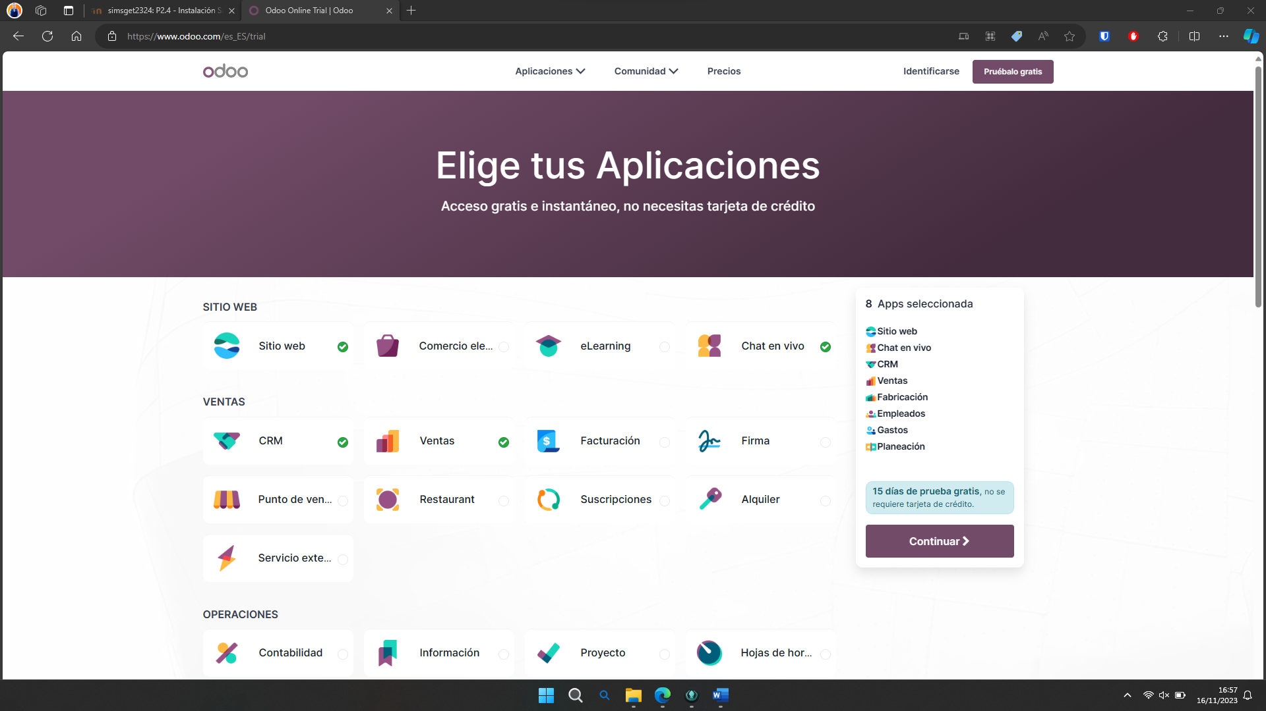

Rellenar los campos para el registro.

Registro correcto.

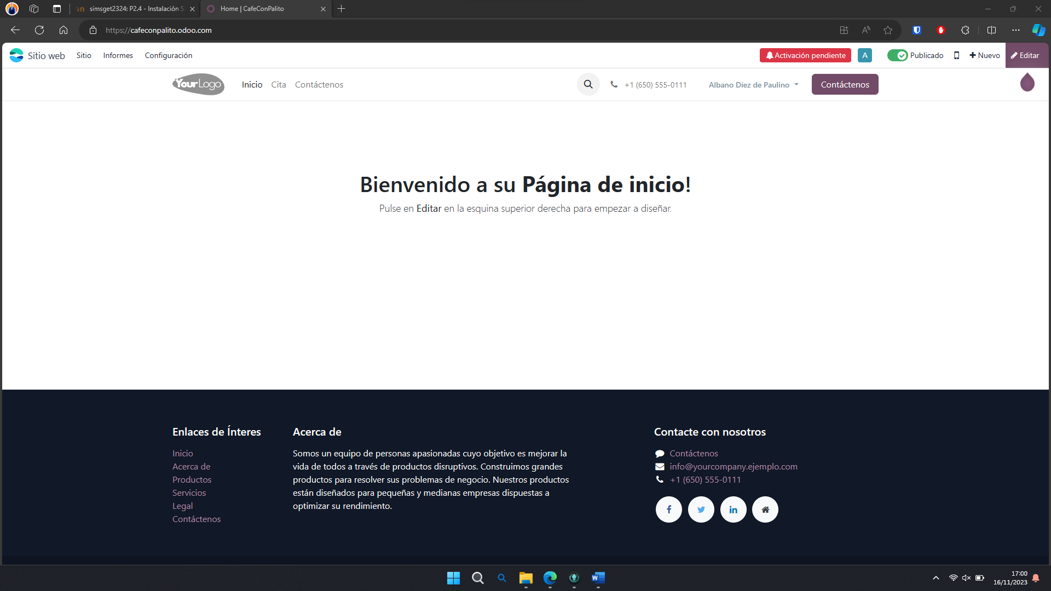

Email de confirmación:

Panel de Administrador

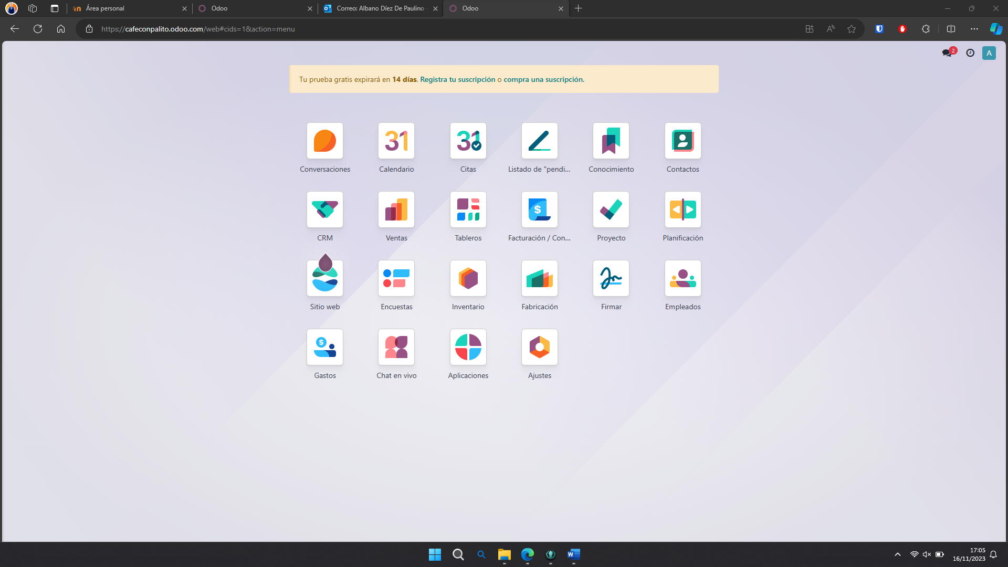

1. **Configura tu ERP con los datos básicos. Los datos que introduzcan deben simular una empresa de verdad.**
   * **Nombre**
   * **Empresa (InicialNombre+Apellido1+S.L.)**
   * **Dirección completa**
   * **Teléfono**
   * **CIF**
   * **Email**

Ruta para llegar a modificar esos parámetros de la empresa.

Datos Modificados.

1. **Añade un logo en el apartado correspondiente.**

En el mismo apartado anterior se permite cambiar el logo.

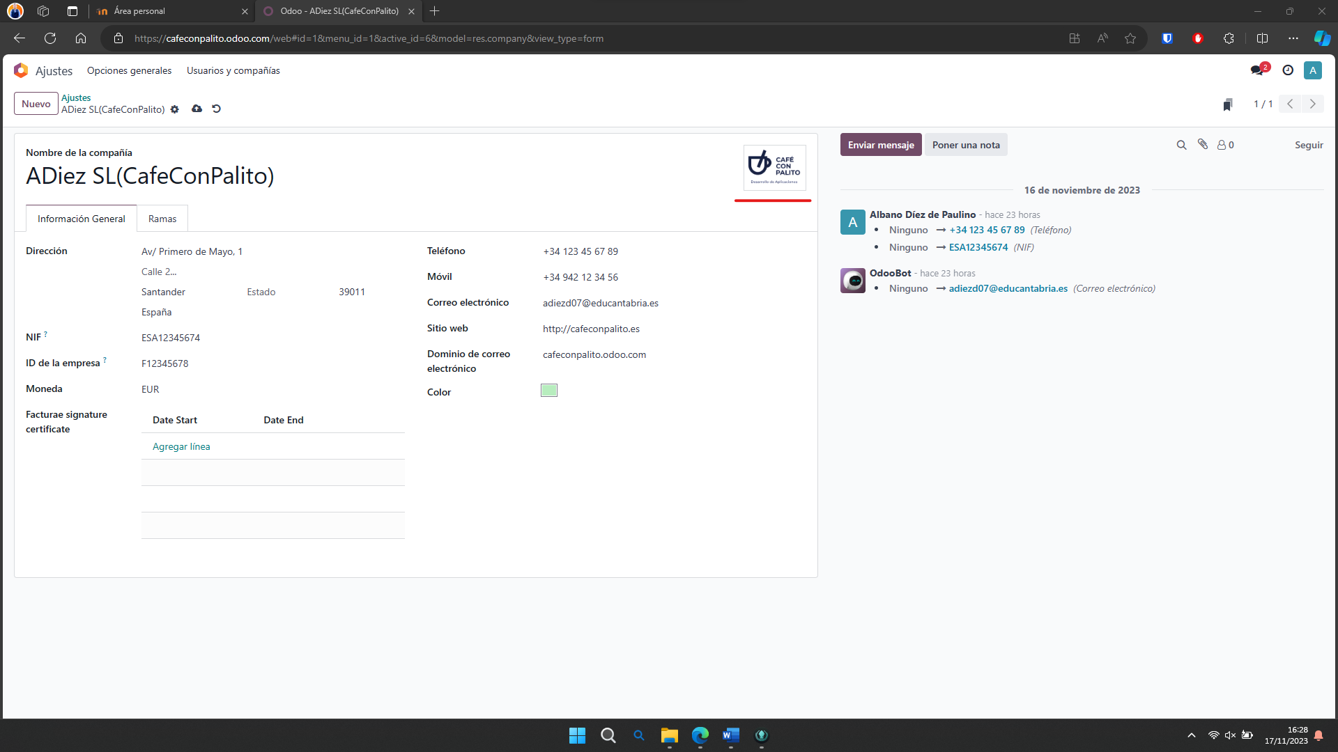

1. **Comprueba que la “Localización fiscal” e “Impuestos por defecto” con los que trabajará Odoo son correctos.**

Ruta para comprobar los datos fiscales:

Como se ven son correctos porque Odoo usa la localización de la empresa para cargar los datos fiscales, si la empresa se dedica a la compra o venta de productos básicos habría que modificar el IVA y poner 10% o 4%

1. **Crea un diseño de documento modificando los valores que vienen por defecto a los que tú quieras. Deberás incluir dos pantallazos: antes y después de las modificaciones.**

En el modulo de facturación se te permite modificar los documentos para que todos sigan un estándar.

**Antes:**

**Después:**

1. **Añade los idiomas Inglés (US) e Inglés (UK).**

**Ruta:**

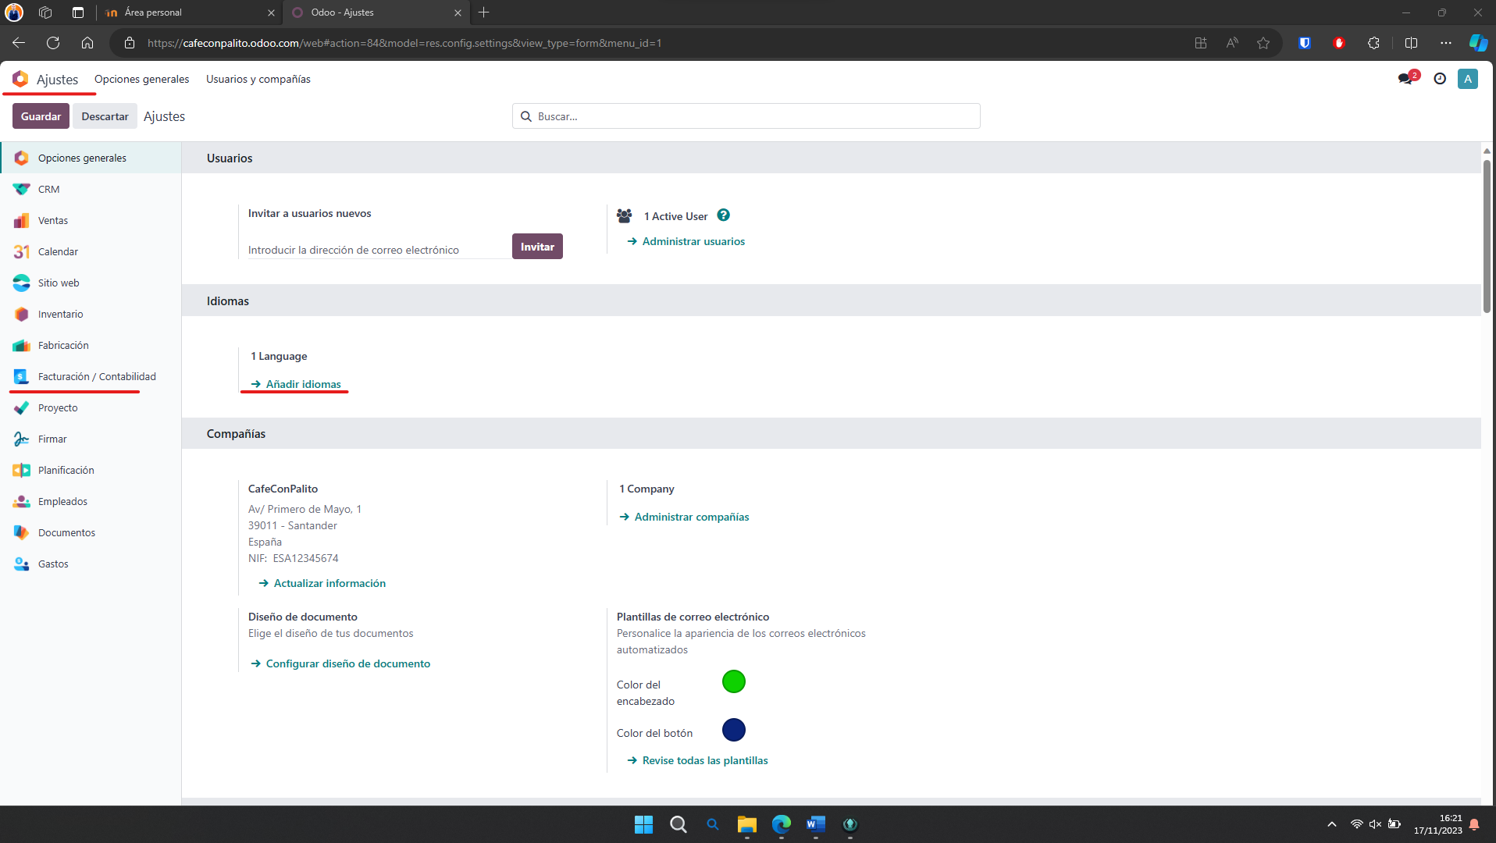

**Idiomas predefinidos**

**Idiomas Instalados:**

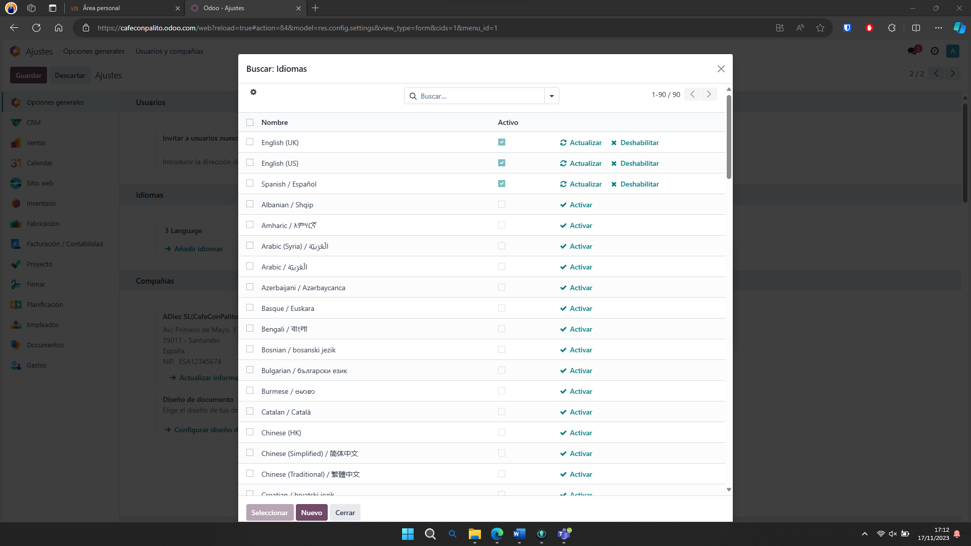

1. **Activa el modo desarrollador con activos. ¿Qué significa?**

**Ruta:**

**El modo de desarrollador (o solución de bugs) desbloquea otras herramientas de Odoo adicionales y más avanzadas.**

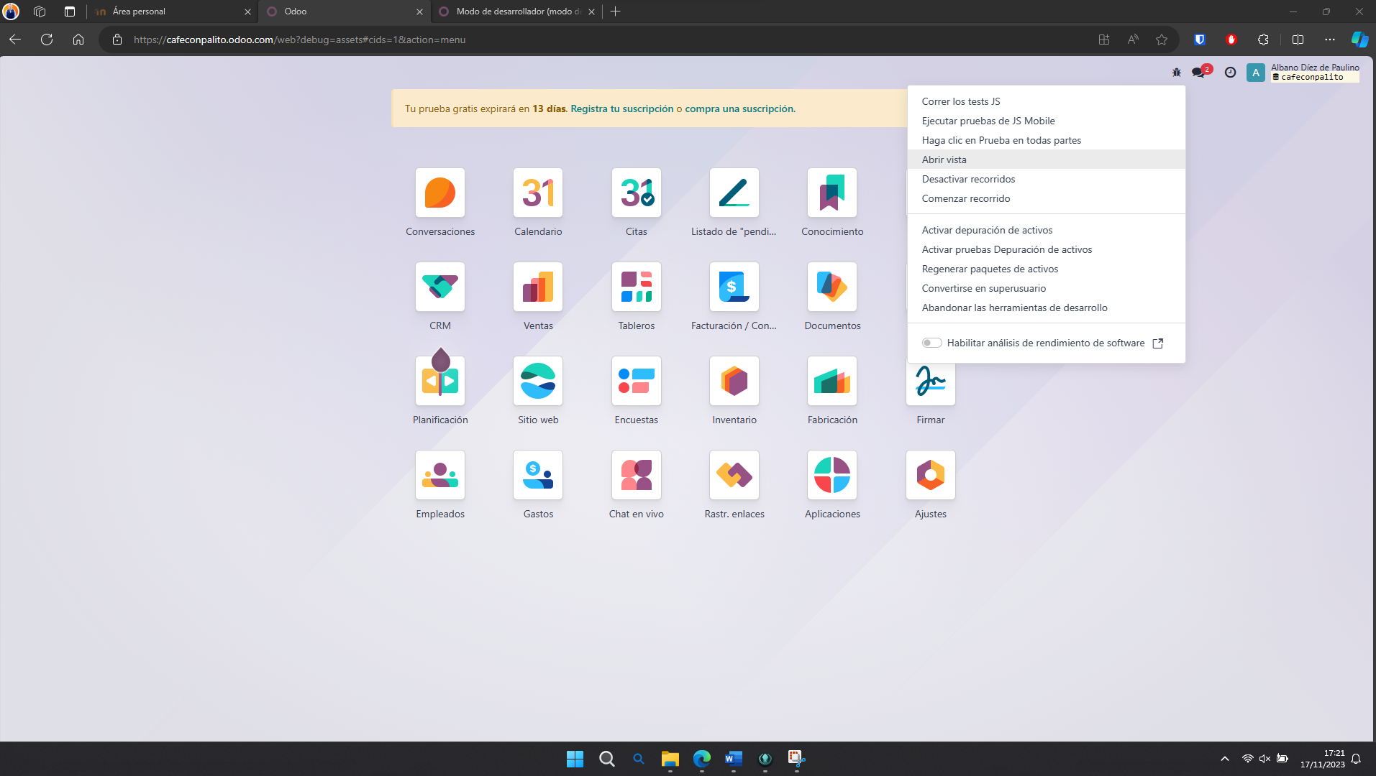

Los desarrolladores usan Activar modo de desarrollador (con activos), mientras que Activar modo de desarrollador (con activos de prueba) los desarrolladores y testers.

**Fuente:** <https://www.odoo.com/documentation/15.0/es/applications/general/developer_mode.html#:~:text=En%20Odoo%2C%20la%20paleta%20de,modo%20de%20soluci%C3%B3n%20de%20bugs>.

1. **Añade un usuario:**
   * **Su nombre deberá ser tu nombre y tu primer apellido.**
   * **Sólo tendrá acceso a sus propios documentos.**
   * **Tendrá como idioma Inglés (US).**
   * **Una vez creado el usuario, deberás acceder y comprobar que funciona.**

**Ruta:**

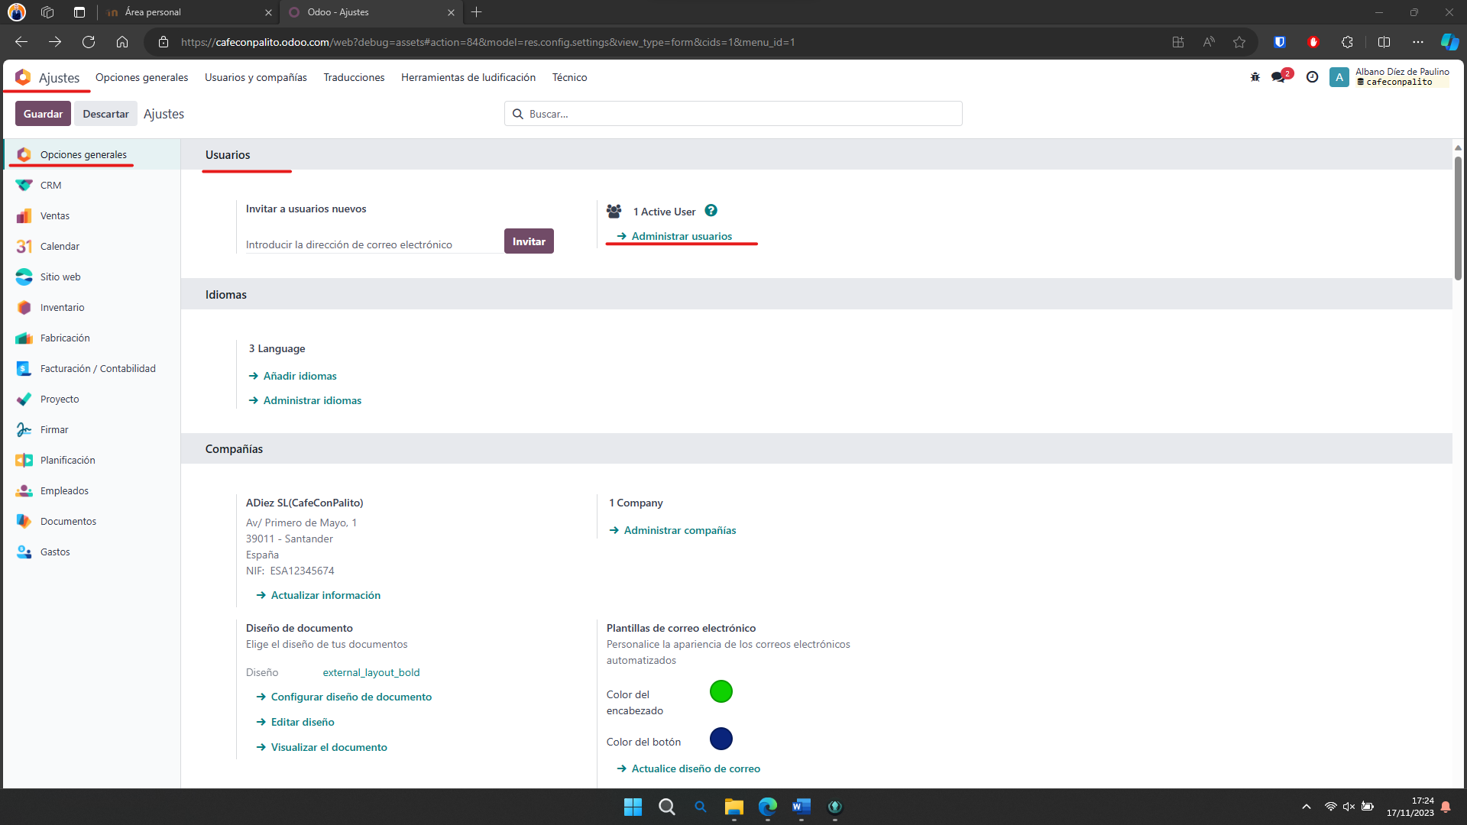

**Nuevo Usuario (Parámetros Requeridos):**

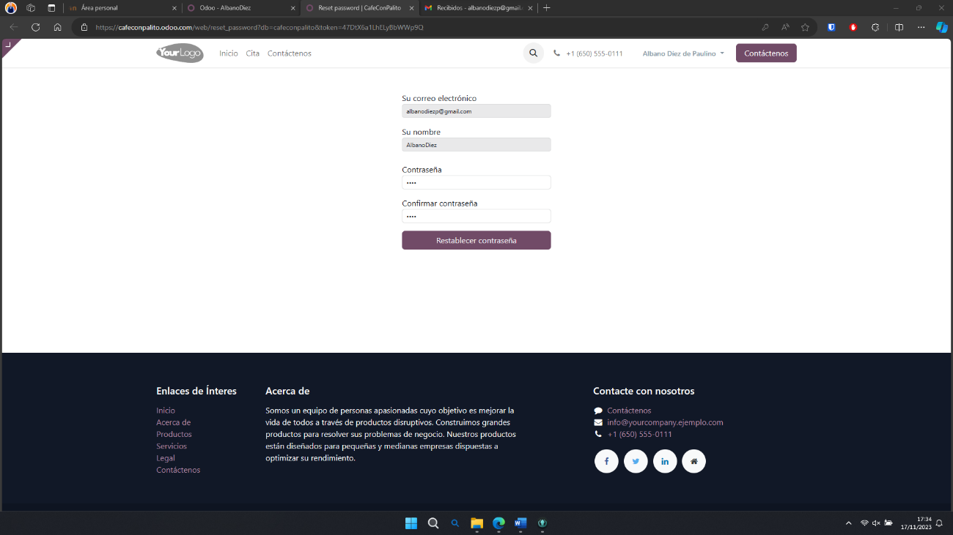**Nuevo Usuario (Login):**

1. **Crea la página web de la empresa. La página web deberá incluir lo siguiente:**
   * **Un apartado de contacto con el nombre de la empresa, dirección, teléfono e email de contacto.**
   * **Actividad de la empresa (por ejemplo, desarrollo de software, venta de hardware, servicios en la nube,…) y una imagen relacionada con la actividad.**
   * **Logo de la empresa (será el mismo que el usado en el apartado c).**
   * 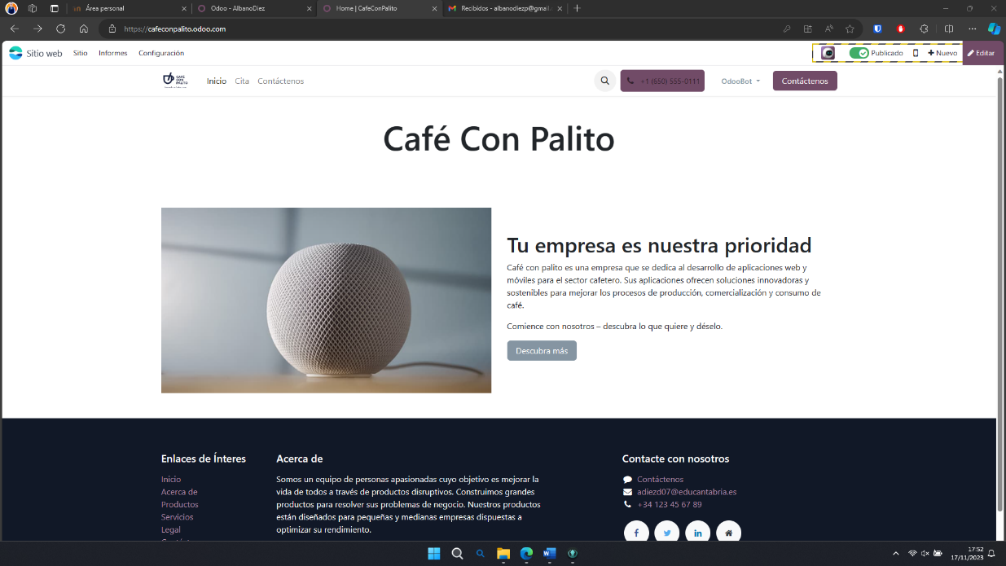**El diseño que consideres.**

**Normas**

De cada uno de los apartados se comprobará la ejecución de la práctica y se entregará documentación en .pdf que muestre capturas de pantalla de la realización de los distintos pasos junto con una explicación de los mismos.

**Todas las capturas de pantalla, se realizarán a pantalla completa. (No recortar)**

El documento a entregar se llamará: apellido1_nombre_p2_4.pdf